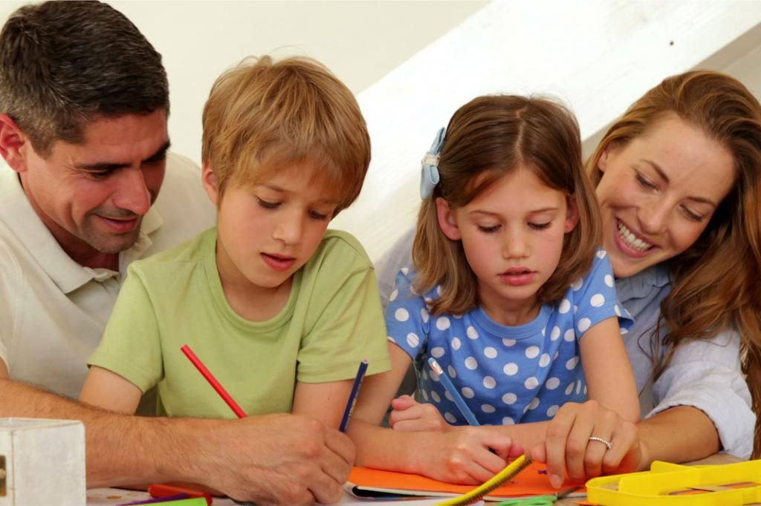
Памятка для родителей!

Приветствуем вас, уважаемые родители, и приглашаем войти в команду единомышленников по организации дистанционного обучения наших детей!

Напоминаем, что с 23.03.20 г. наши занятия проводятся в дистанционном режиме по указанному расписанию!!!
Начало учебных занятий- в 9.00 Окончание-в 13.30
Время занятия-30 мин., перерыв на отдых -10 мин.
Во время проведения учебных занятий учитель находится у компьютера и готов вести диалог с учащимися, сопровождать ребёнка при изучении темы урока, отвечать на возникающие вопросы.
На сайте ГБОУ СОШ ж.-д. ст. Звезда, во вкладке «Дистанционное обучение», вы сможете найти:
- расписание занятий, время и формы проведения консультаций;
- общие рекомендации по организации дистанционного обучения детей;
- телефоны контактов педагогов, участвующих в дистанционном обучении;
- информацию об используемых электронных ресурсах и способах обратной связи с ОО.
В системе АСУ РСО, куда вы сможете зайти под своей учётной записью (выданным вам
ранее логинам и паролям), вы сможете ознакомиться:
- со справочными материалами по предметам;
- с предлагаемыми для изучения материала электронными ресурсами;
- презентациями, видеоуроками, лекциями, опорными конспектами, предложенными детям в помощь для изучения тем по предметам;
- домашними заданиями для детей;
- оценками, полученными ребятами за работу на уроке или выполнение домашнего задания;
- воспользоваться чатом (АСУ РСО) для общения с учителем через электронный журнал;
- прикрепить фотографии домашних заданий, которые выполнили учащиеся, и отправить их через чат.
С целью эффективной организации дистанционного обучения вашего ребенка, просим вас
оказать следующую поддержку:
- проконтролируйте включение вашего сына (дочери) в режим учебных занятий в соответствии с указанным на сайте расписанием;
- поинтересуйтесь по окончании рабочего дня, что нового изучил во время учебных занятий ребёнок
проверьте наличие выполнения классных и домашних работ в тетрадях по окончании учебного дня;
- просматривайте показатели результативности работы детей в электронных дневниках (выставленные в них оценки);
- проверяйте, переданы ли на проверку учителю выполненные на уроке или домашние задания;
- если ученик по причине болезни не сможет принять участие в уроке, выйти на связь, необходимо об этом сообщить классному руководителю, выполнить задания, прикрепленные в дневнике в электронной форме.
- в случае возникающих в ходе обучения вопросов или затруднений не стесняйтесь их задавать по телефонам контактов или электронной почте, прикреплённым во вкладке каждой параллели.
- Внимание! В случае, если у вас отсутствует возможность использования электронных
средств связи и технических средств (компьютер, планшет, подключение к Интернет), мы предлагаем в специальных ячейках (расположены в холле школы) получать
«Навигационную карту» с алгоритмом действий учащегося при изучении тем уроков, выполнении домашних заданий, а также оставлять выполненные работы учащихся для проверки и выставления оценок. **

- Для связи с администрацией ОО вы можете использовать следующие контактные данные:

-и.о. директор ОО: Цубер И.И.- тел. 8927199219
-заместители директора ОО: Лисичкина О.И. тел. 89276549769

-адрес электронной почты: gbou_zvezda@mail.ru

-тел. «Горячей линии» по организации дистанционного обучения 8 (84676) 3-93-28

*В ОО обеспечено ежедневное проведение дезинфекционных мероприятий (обработка дверных ручек, помещений, мебели, инвентаря).

**Массовые контакты учащихся (в т.ч., с сотрудниками ОО) исключены.

